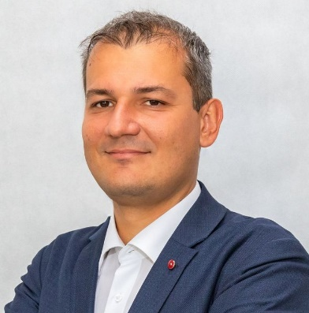
Dr. Tóth Norbert
Cím: 1083 Budapest Ludovika tér 2.
Email: toth.norbert@uni-nke.hu
Telefon: +36 (1) 432-9000/20-816
Születési hely, idő: Nagykanizsa, 1980

MUNKAHELYEK ÉS BEOSZTÁSOK
2020–  2016– | Tanszékvezető  Egyetemi docens  Nemzetközi jogi Tanszék, Államtudományi és Nemzetközi Tanulmányok Kar, Nemzeti  Közszolgálati Egyetem  Egyetemi docens  Nemzetközi jogi Tanszék, Államtudományi és Nemzetközi Tanulmányok Kar, Nemzeti  Közszolgálati Egyetem
2015–2016 | Oktatási dékánhelyettes, Nemzetközi és Európai Tanulmányok Kar, Nemzeti Közszolgálati Egyetem
2013–2015  2012  2012  2011-2016  2011-2012  2008-2011  2007-2010  2004-2007  2016  2012-2015  2012 | Kutató  Nemzetpolitikai Kutatóintézet  Tanszékvezető  Nemzetközi jogi és Európai jogi Tanszék, Nemzetközi Intézet, Nemzeti Közszolgálati  Egyetem  Főosztályvezető, Alapvető Jogok Biztosának Hivatala  Adjunktus, Nemzetközi Jogi és Európai Jogi Tanszék, Közigazgatás-tudományi Kar, Budapesti Corvinus Egyetem, 2012-től Nemzetközi Intézet, Nemzeti Közszolgálati Egyetem, 2015-től Nemzetközi jogi Tanszék, Nemzetközi és Európai Tanulmányok Kar  Főosztályvezető, Európai és nemzetközi igazságügyi együttműködésért felelős Helyettes  Államtitkárság, Közigazgatási és Igazságügyi Minisztérium  Tanársegéd, Nemzetközi Jogi és Európai Jogi Tanszék, Közigazgatás-tudományi Kar, Budapesti Corvinus Egyetem  Tudományos segédmunkatárs  Etnikai-nemzeti Kisebbségkutató Intézet, Magyar Tudományos Akadémia  Doktorandusz, óraadó; Pécsi Tudományegyetem-Állam-és Jogtudományi Kar, Nemzetközi és Európajogi Tanszék  Óraadó, Szegedi Tudományegyetem, Nemzetközi és Regionális Tanulmányok Intézete  Óraadó  Európai Tanulmányok Tanszék, Politikai és Nemzetközi Tanulmányok Intézete,  Társadalomtudományi Kar, Eötvös Lóránd Tudományegyetem  Óraadó, Pázmány Péter Katolikus Egyetem, Jogi Továbbképző Intézet

TANULMÁNYOK
2010 | Esélyegyenlőségi és kisebbségi igazgatási szakértő, Budapesti Corvinus Egyetem, Közigazgatás-tudományi Kar;
2010 | Okleveles politológus, Pécsi Tudományegyetem, Bölcsészettudományi Kar;
2004 | Okleveles jogász, Pécsi Tudományegyetem, Állam-és Jogtudományi Kar

TUDOMÁNYOS FOKOZAT
2013 | PhD, állam-és jogtudomány, Pécsi Tudományegyetem;

EGYÉB SZAKMAI (KITÜNTETÉSEK, DÍJAK, TUDOMÁNYOS) TEVÉKENYSÉG
2014- | Tag, MTA Állam-és Jogtudományi Bizottság, Nemzetközi Közjogi Albizottság
2014-  2021- | Szerkesztőbizottsági tag, Pécs Journal of International and European Law  Tanácsadó Testület tagja, População e Sociedade
2008-2012, 2017-  2011-  2018-  2019-  2020-  2020-  2022- | Tag, American Society of International Law  Tag, Association for the Study of Nationalities  Tag, European Society of International Law  Tag, International Law Association, magyar tagozat  Tag, Société québécoise de droit international  Tag, International Association for Artificial Intelligence and Law  Batthyány Kázmér-emléktoll ezüst fokozata

IDEGENNYELV-ISMERET
Angol | felsőfok
Francia | középfok
Svéd  Spanyol  Német | középfok  középfok  olvasási szint
Publikációk

